Raw Material Caves
I materiali principali per la costruzione delle strutture vengono recuperate da delle cave in cui vengono raccolti:
- Metallo
- Cristalli

Elementi essenziali
- Insegna con denominazione tipologia del materiale
- Carrello della ferrovia che presenta una quantità della risorsa (riusare asset creato precedentemente della risorsa)
- Rotaia del carrello

Per i materiali :
- Ricollegarsi ai materiali delle risorse, o comunque simili per pareti

Piena libertà sugli altri elementi

Sketch:
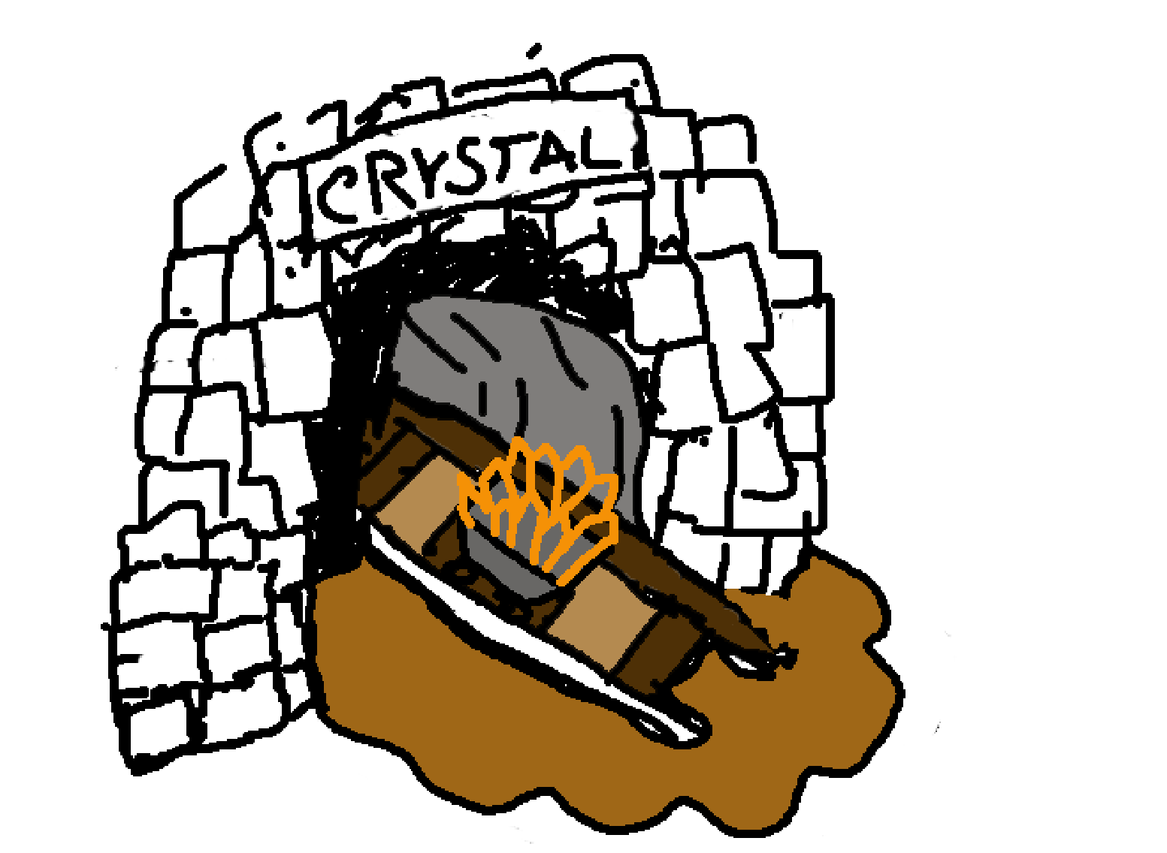

Armory
- Luogo in cui il player riesce a recuperare la propria armature riuscendo velocemente a proteggersi ed a tornare a raccogliere le risorse per costruire le torri

Elementi essenziali
- Logo che faccia capire al giocatore che quella struttura è necessaria alla ricarica della vita

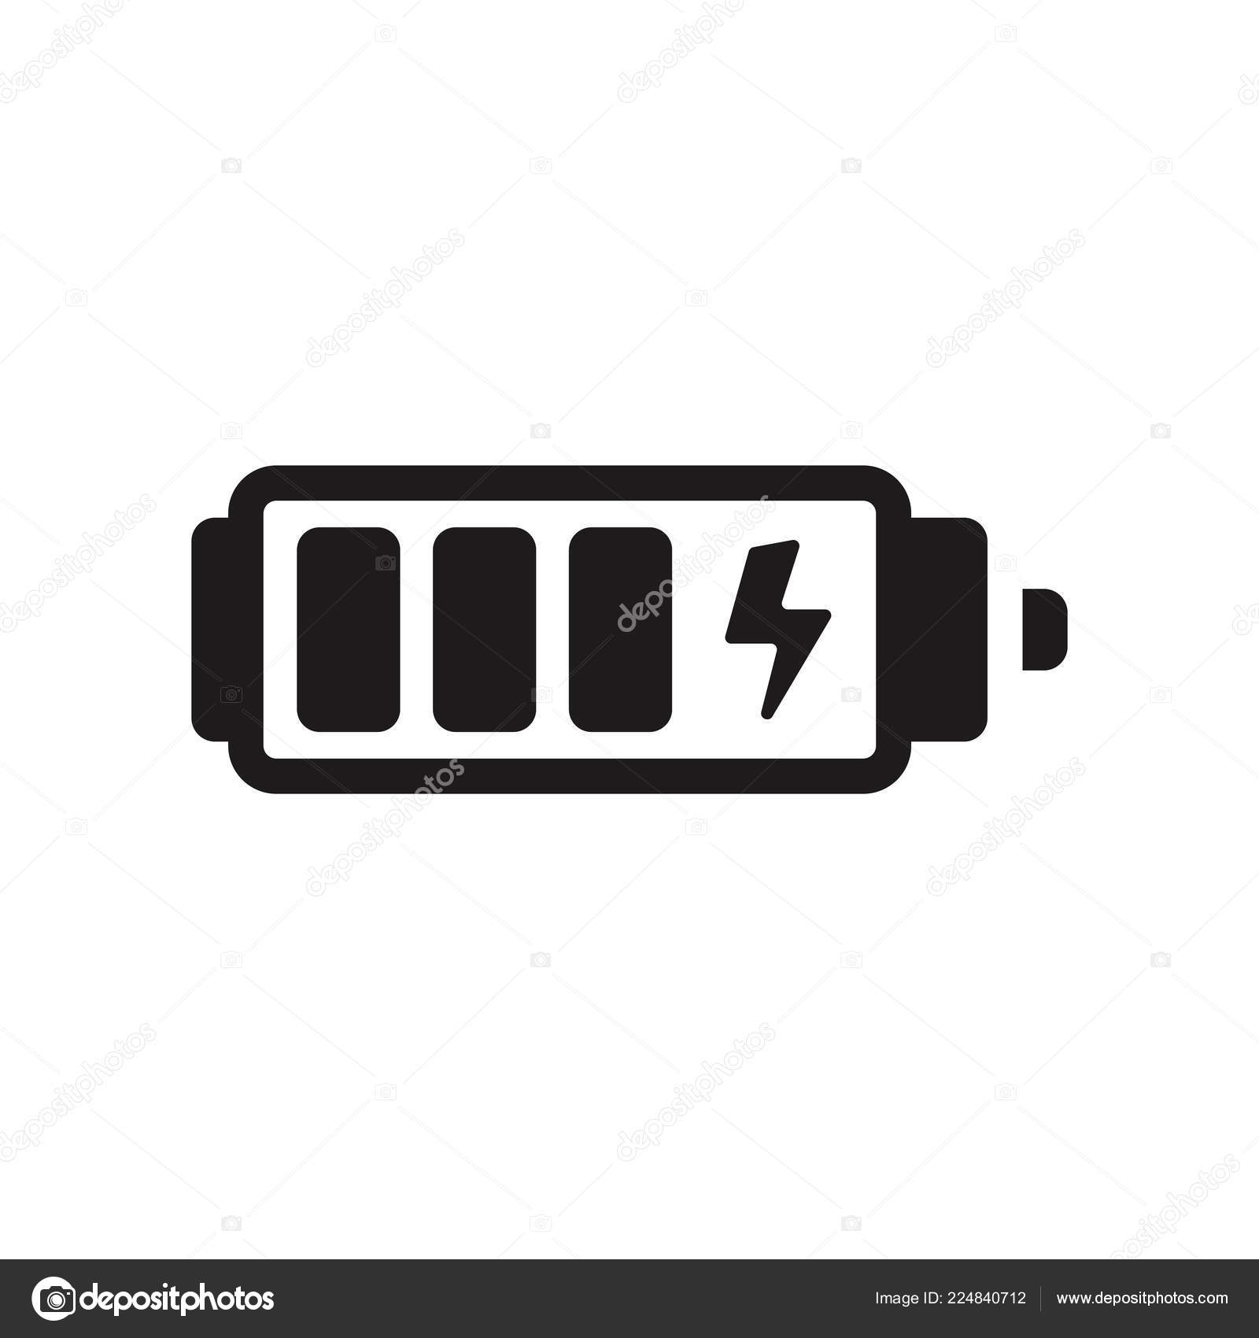

Alcuni esempi
Piena libertà sugli altri elementi

- Sketch:
- Caratteristiche
-Rampa per facilitare l’accesso al giocatore
-interno e pilastri a terra ampio per permettere il passaggio anche da altre direzioni e per la stazza a larghezza del robot
-Presenza assoluta del logo per indicare al giocatore struttura( logo o come un figura o comunque associato all’elettricità data la natura del robot.
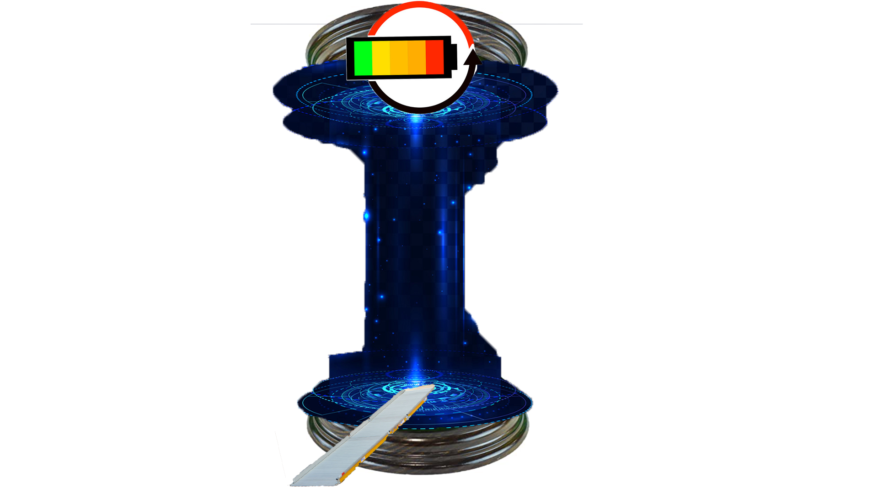

Refinery Blacksmith

Elementi essenziali
- Logo che faccia capire al giocatore che quella struttura è necessaria al miglioramento dei materiali grezzi.
- a sinistra materiale grezzo
- a destra materiale migliorato o come dovrebbe uscire il materiale raffinato
- casetta o struttura piccola
- minimalista
- Logo di esempio
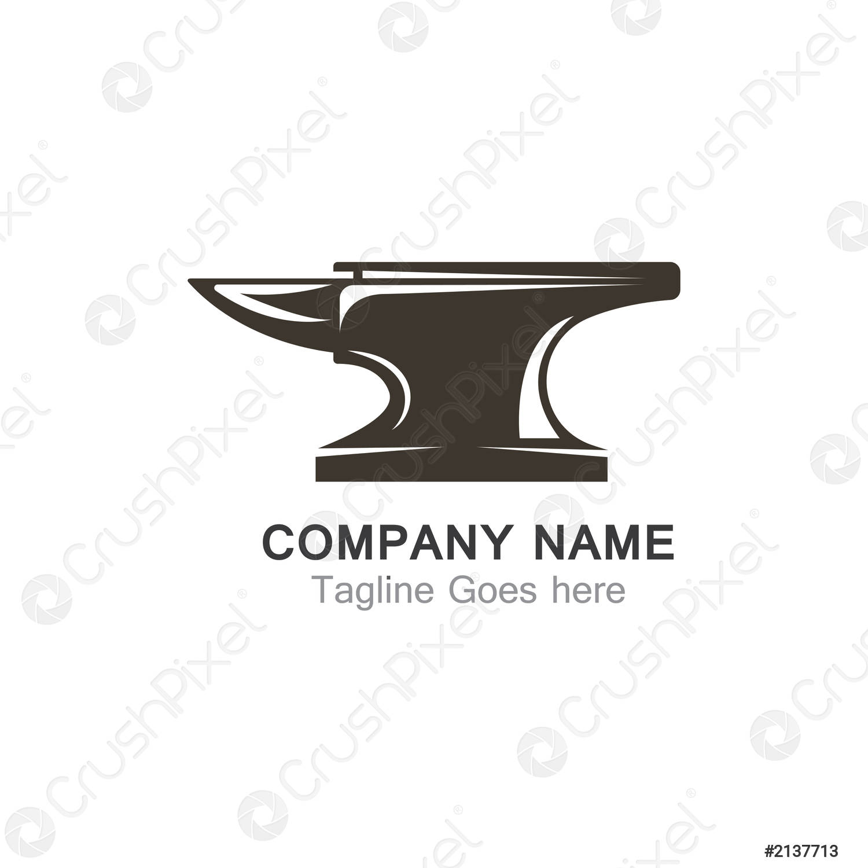
(se non vi ispirano potete sceglierne uno voi sempre pensando al tema e struttura)
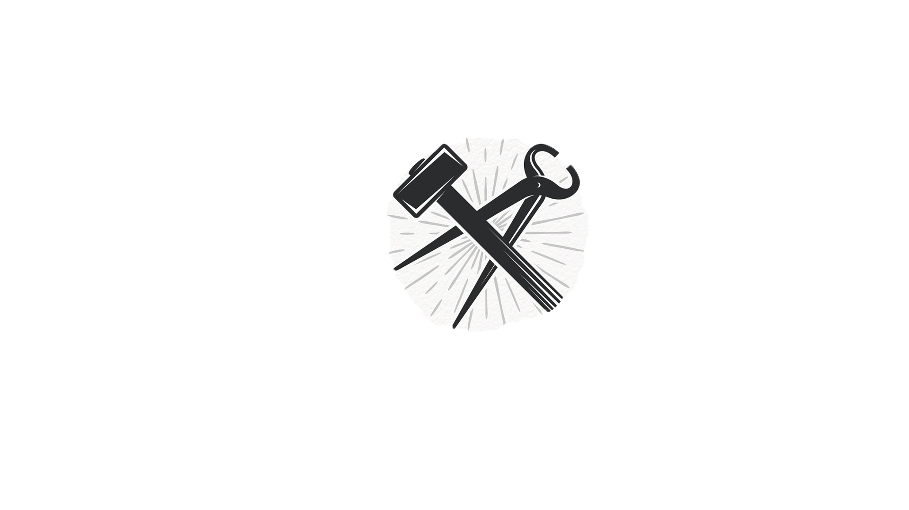
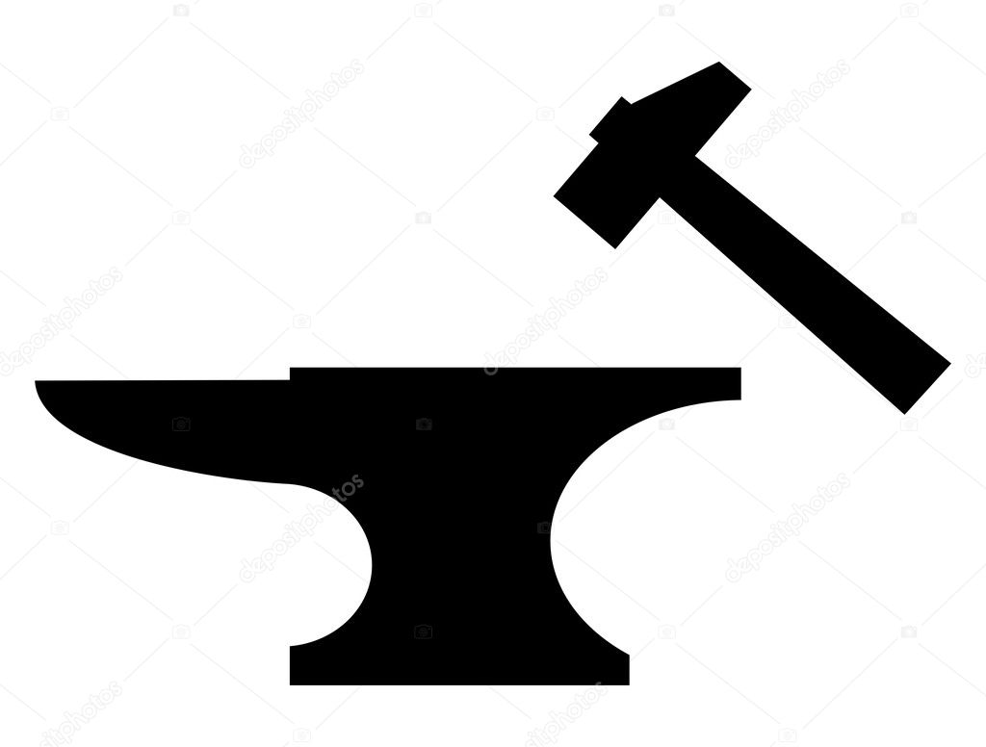
Per i materiali :
- Ricollegarsi ai materiale già creato delle risorsa, sia grezzo che migliorato

- Sketch:
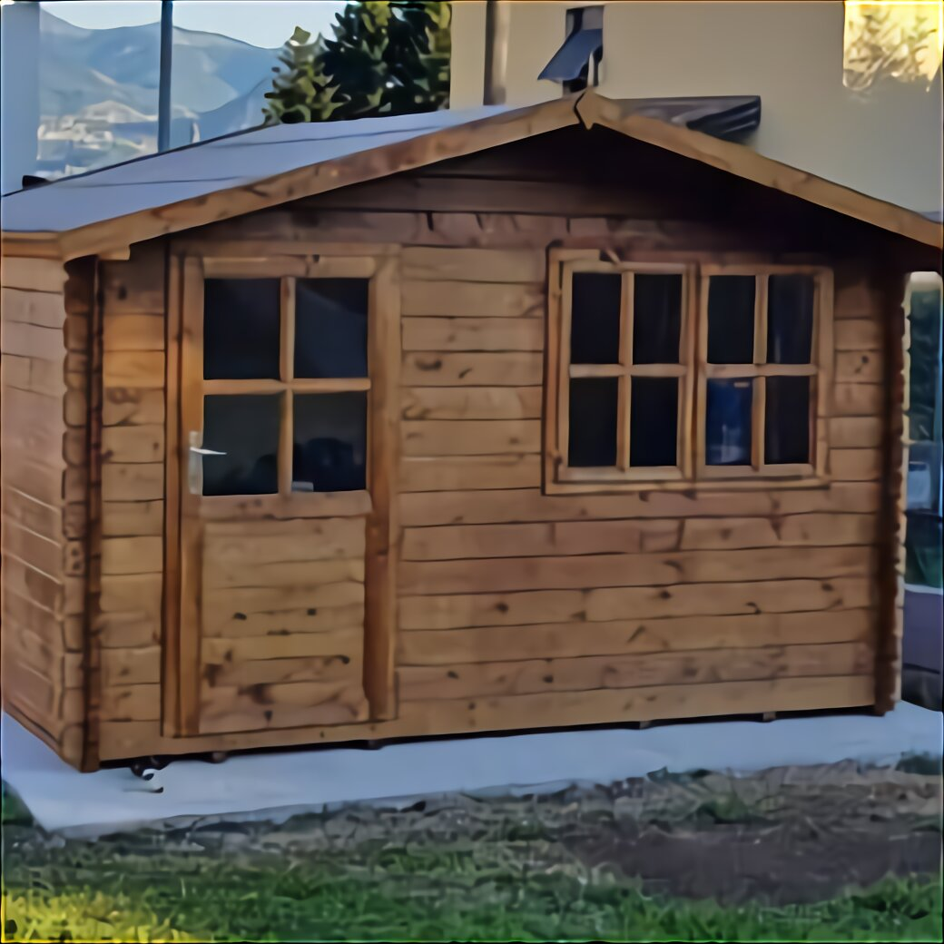
- struttura come immagina in basso( senza cartelli con old e new,i cartelli solo da aggiungere se non si capisce la struttura)
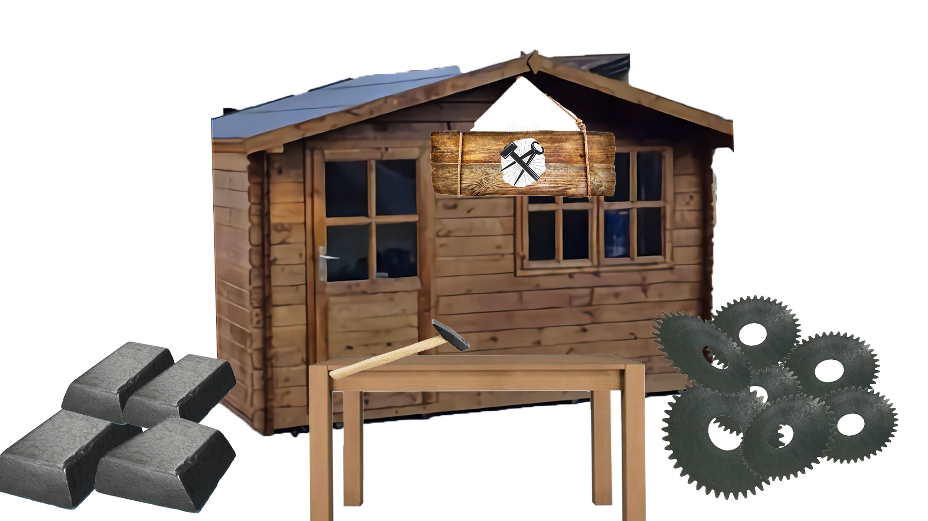
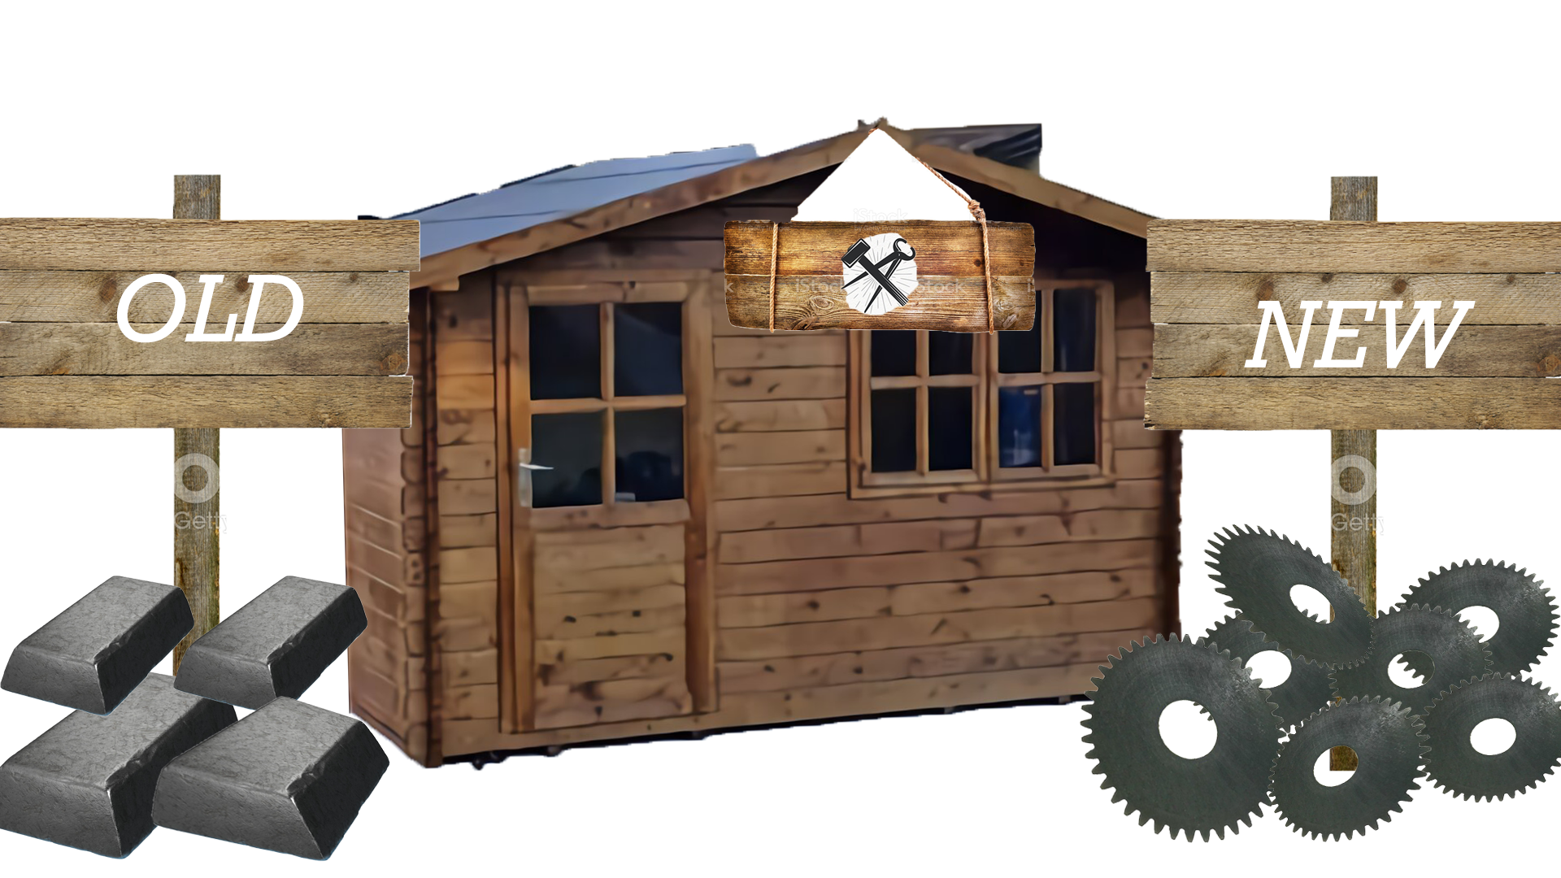

Refinery Electrician

Elementi essenziali
- Logo che faccia capire al giocatore che quella struttura è necessaria al miglioramento dei materiali grezzi.
- a sinistra materiale grezzo
- a destra materiale migliorato o come dovrebbe uscire il materiale raffinato
- casetta o struttura piccola
- minimalista
Per i materiali :
- Ricollegarsi ai materiale già creato delle risorsa, sia grezzo che migliorato
- Logo di esempio

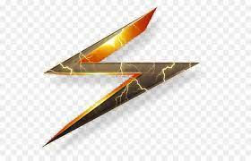
(se non vi ispirano potete sceglierne uno voi sempre pensando al tema e struttura)
Per i materiali :
- Ricollegarsi ai materiale già creato delle risorsa, sia grezzo che migliorato

- Sketch:
- struttura come immagina in basso( senza cartelli con old e new,i cartelli solo da aggiungere se non si capisce la struttura)
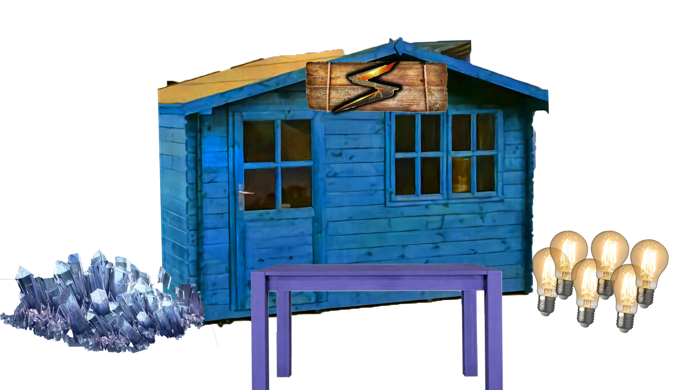

Torre a terra per costruire 2 fase

Elementi essenziali
- Piccole recinzioni(1-2) attorno alla base
- Centro vuoto con piccoli legnetti in piedi
- Struttura semi costruita della torre a metà
Per i materiali :
- Ricollegarsi ai materiale già creato delle risorsa,
- Sketch:
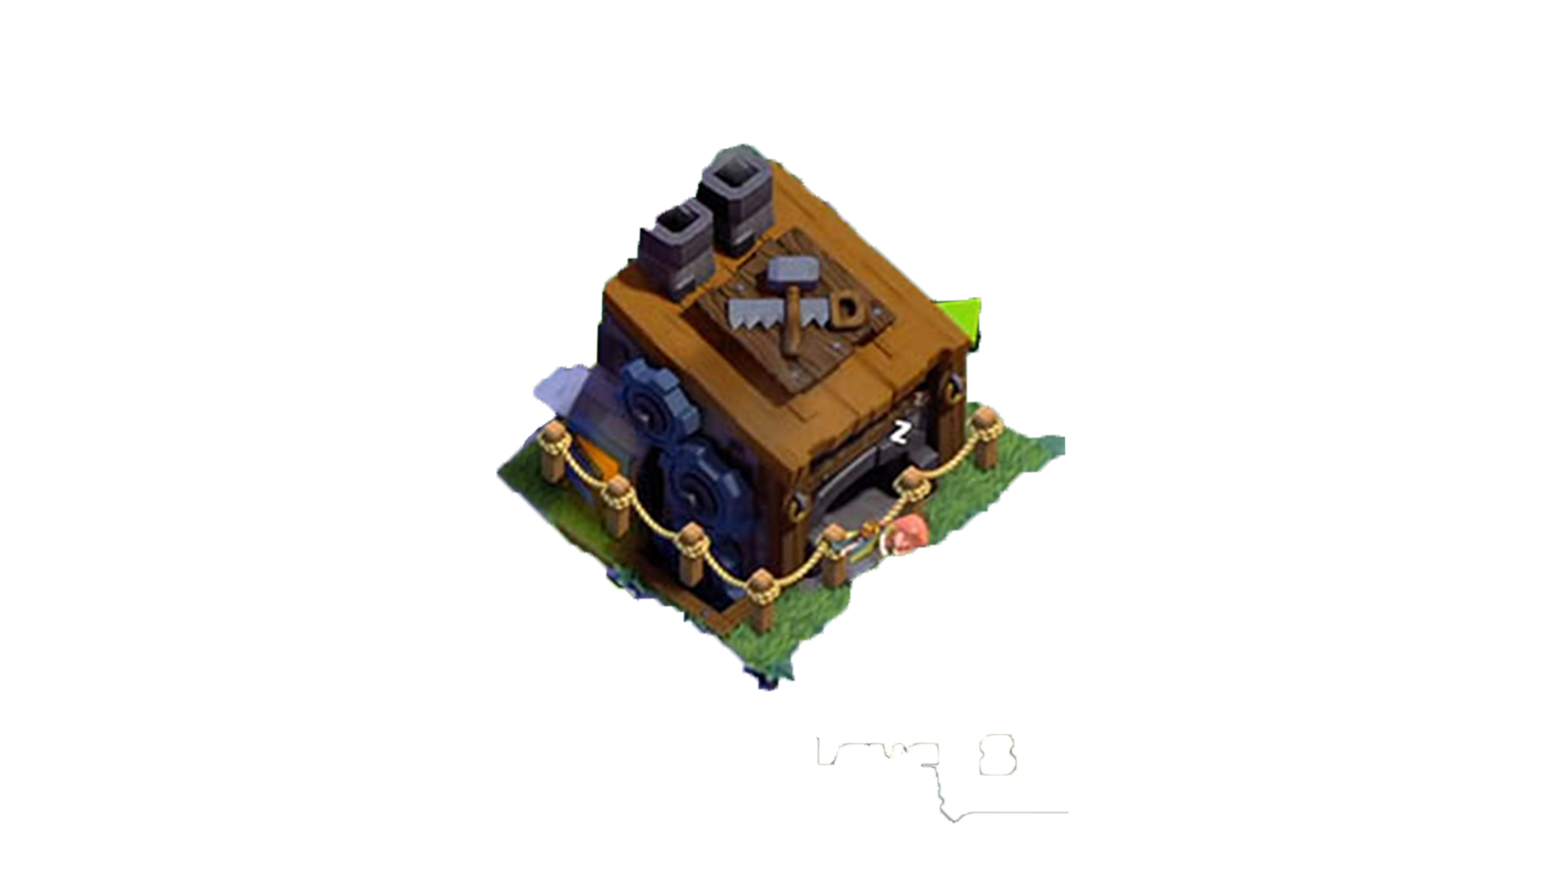

In questa immagine la struttura (ovvero la casa è in piedi, ma in realtà a metà solo con piccoli per perni)

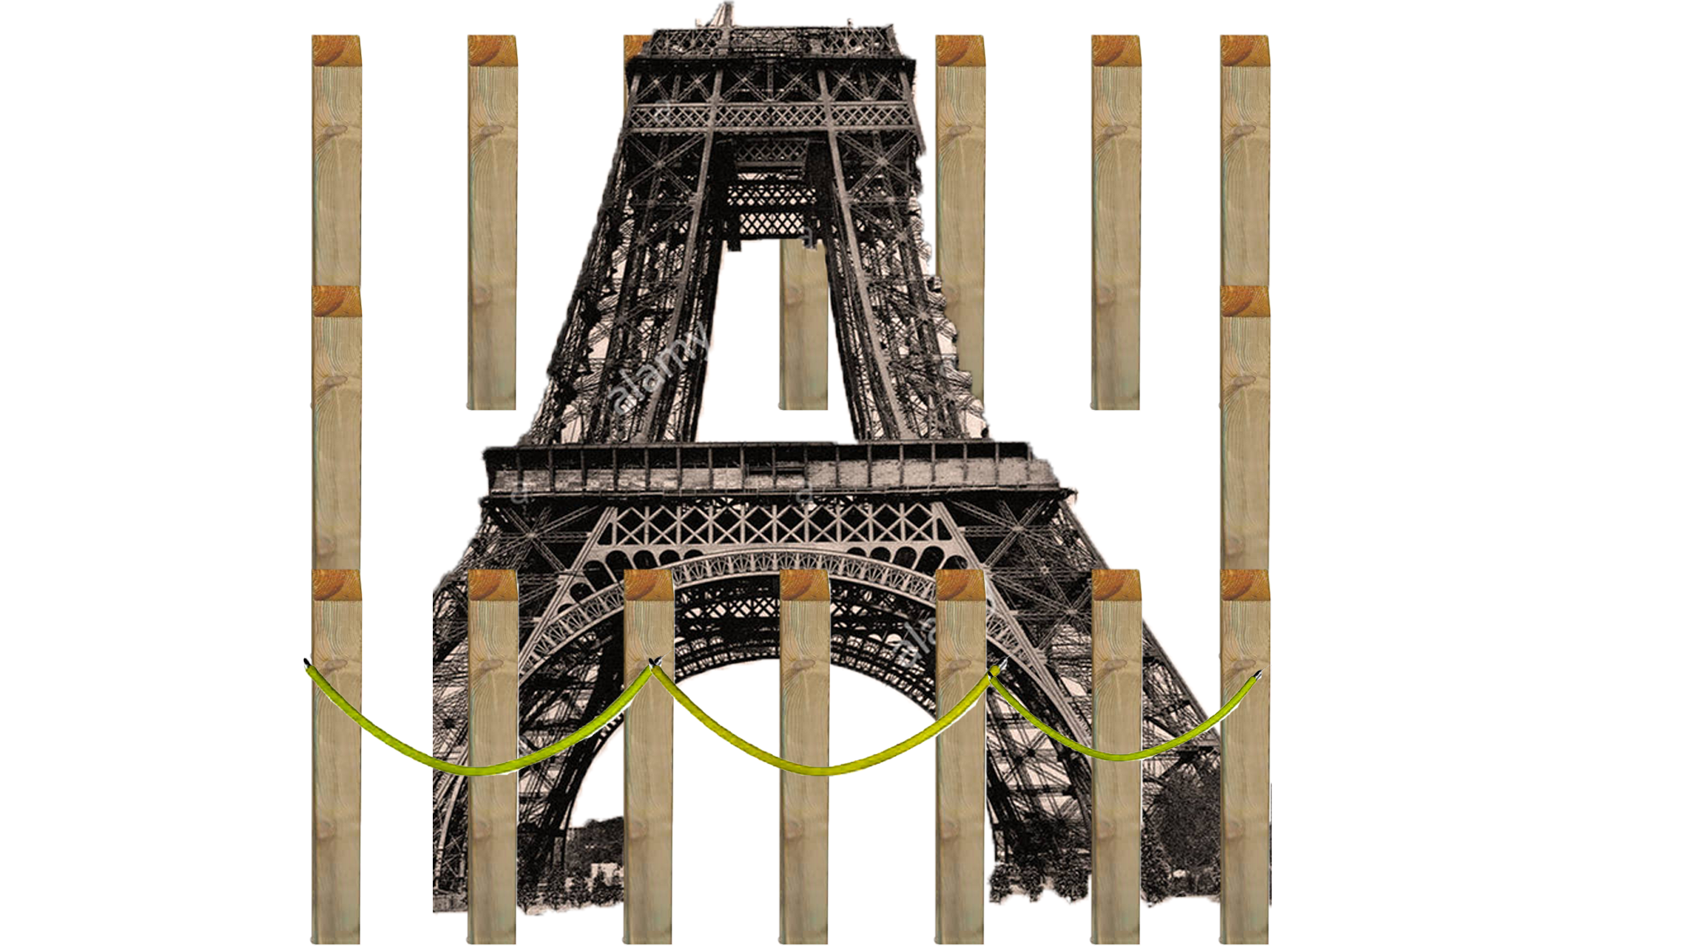

In questa immagine la struttura (la torre eiffel)può anche non essere così alta, giusto per far capire che è in via di costruzione (per il come avete libertà di scelta). Se possibili avere una specie di recinzione con le transenne(i laccetti in giallo attorno ai paletti di legno) ok, altrimenti potete pure lasciare stare.

Ui
Fase 1
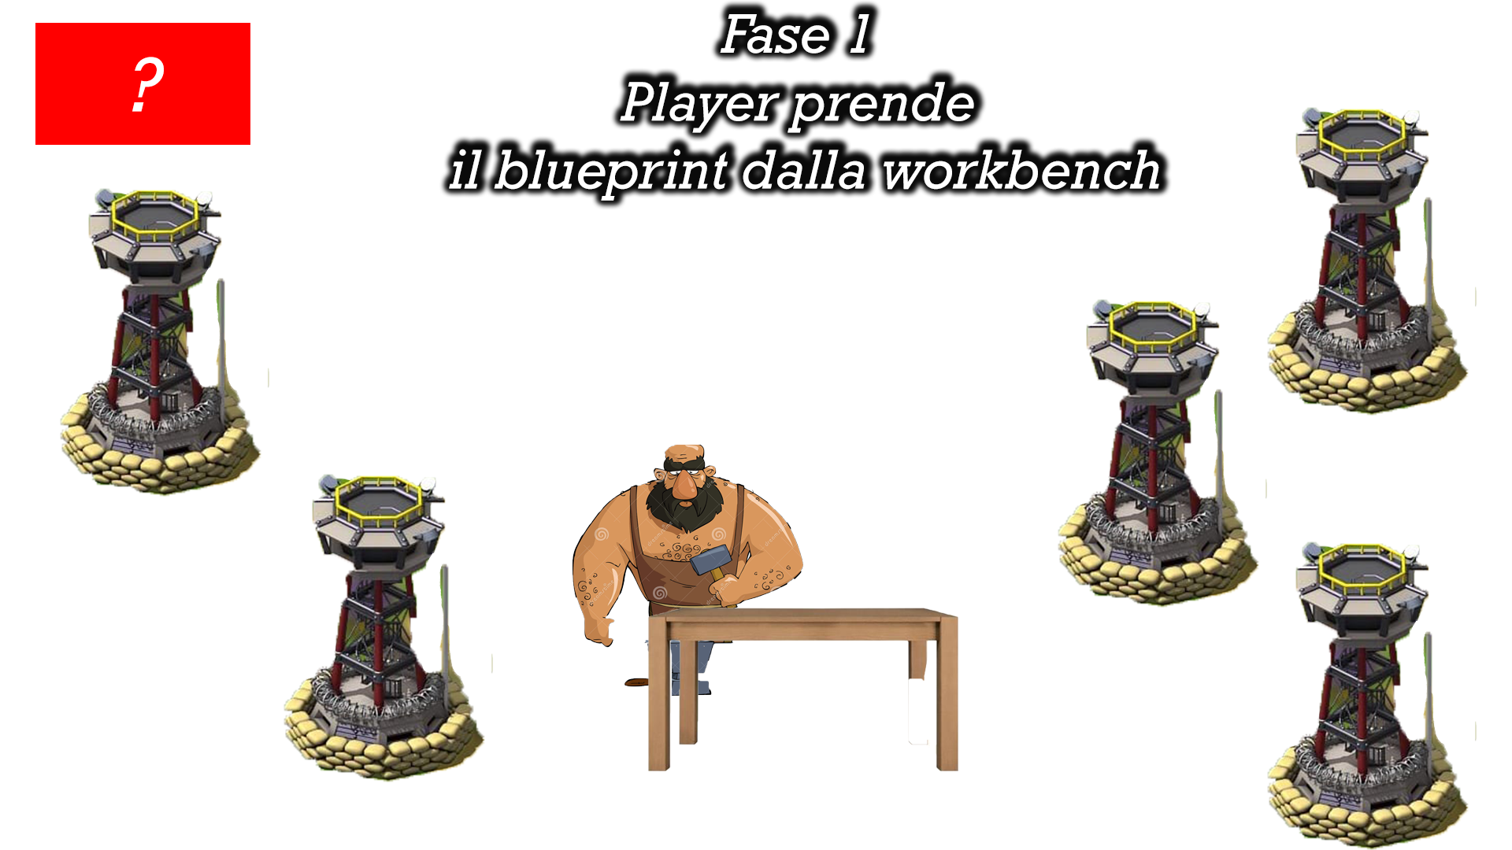
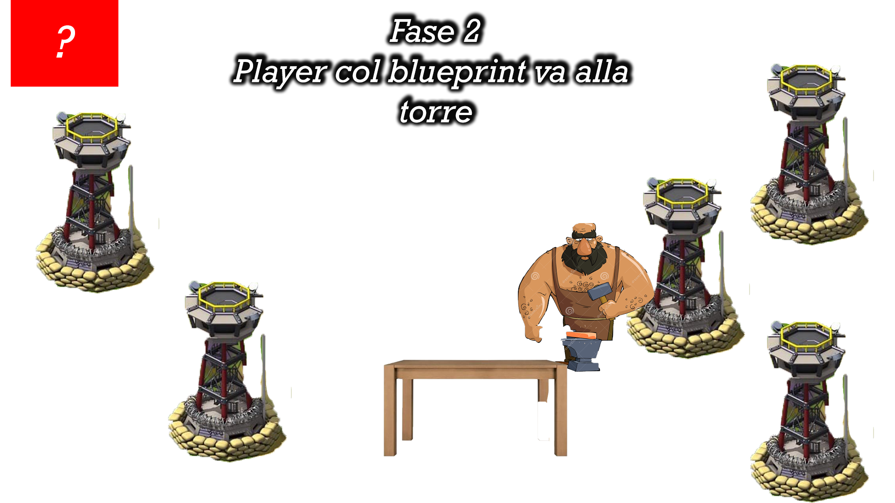
Fase 2

Fase 3
ricetta rivelata torre
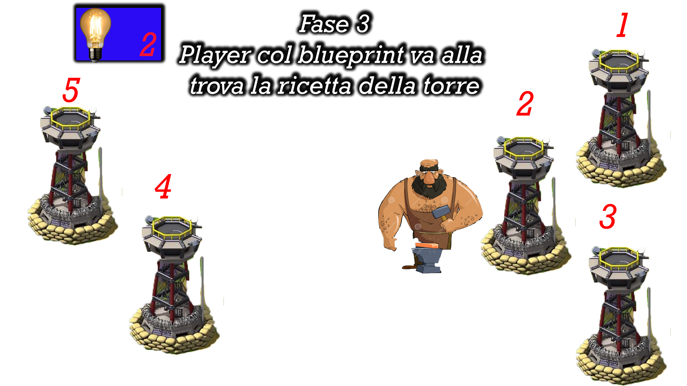

Ui menu inzio
play quit
credits in base a destra
interazione dash drop
coor
esplosione
nemici
torre

Ui menu fine

retry
back to menu

comandi

